

PRACTICA 1- RECONOCIMIENTOS DE RED

HECHO POR: IZAN NAVARRO
IES SERRA PERENXISA
INDICE
Ejercicio 1: Sondeo de Lista 3
Ejercicio 2: Descubrimiento de hosts sin escaneo 5
Ejercicio 3: Escaneo de puertos y detección de versiones 6
Ejercicio 4: Uso de NSE para vulnerabilidades 11
Ejercicio 5: Comparativa de herramientas de reconocimiento 13

El objetivo de esta práctica es que el alumno conozca algunas herramientas para reconocimiento en red durante la fase de information gathering.
Tienes que realizar una memoria explicando las tareas realizadas y adjuntando capturas donde creas necesario para documentar la realización de la práctica.
Requisitos para la práctica:
• Máquina atacante Kali Linux
• Máquina servidor Metasploitable 2.0.
*Todas las máquinas en este laboratorio tendrán IP por DHCP y se verán entre ellas al estar en modo puente.

EJERCICIOS
Para realizarlos, debes consultar la ayuda de este documento o la página de manual. La página de manual de nmap se recomienda en inglés porque está actualizada. Si aparece en castellano, desde una shell puedes ejecutar:
LANG=en_US.UTF-8 man nmap
También puedes cambiar a inglés eligiendo el LANG C
LANG=C man nmap
Después de esto se te abrirá la página de manual en inglés

Ejercicio 1: Sondeo de Lista
Puedes usar nmap para que simplemente liste por pantalla los hosts que has especificado como objetivo, para comprobar los hosts que vas a escanear pero sin escanearlos ni descubrirlos. Esto se realiza con la opción -sL
1. Utilizando esta opción, realiza la comprobación de al menos 3 especificaciones de hosts que se han puesto como ejemplo en la introducción de la práctica, en la sección “Especificación de objetivos”.

Especificación 1 “nmap -sL 172.16.203.0”:
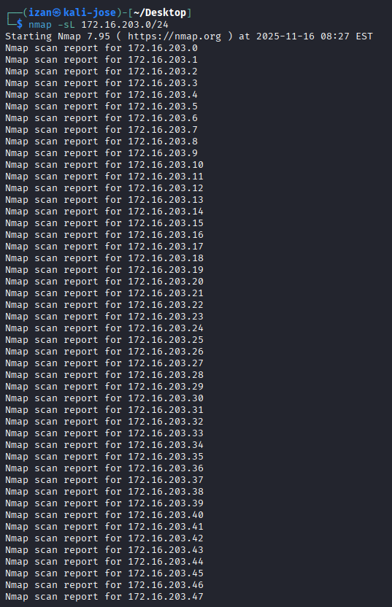
Especificación 2 “nmap -sL 192.168.100.25-30”:
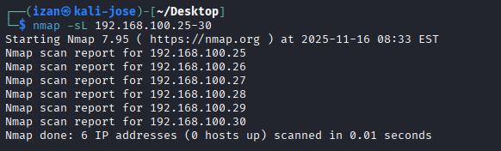
Especificación 3 “nmap -sL scanme.nmap.org 192.168.0.0/8 10.0.0,1,3-7.-“:
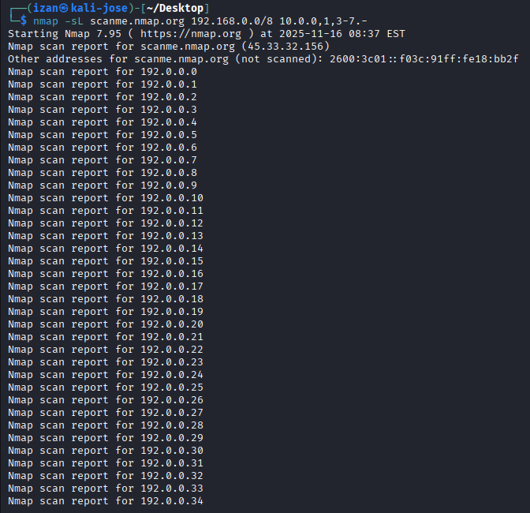
2. Genera un fichero con varios objetivos, uno por línea y utiliza la opción -sL junto con -iL para que nmap lea la lista de objetivos de este fichero y los muestre por pantalla.
El contenido de mi fichero “objetivos.txt”:
El comando y su respuesta:
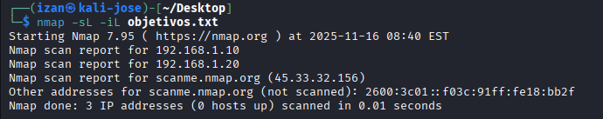
3. Realiza un ejemplo donde además utilices una exclusión de hosts dentro de uno de los rangos que has especificado, utilizando exclude o excludefile.´
Aquí el comando “- - exclude” para poder excluir un host dentro de un rango:
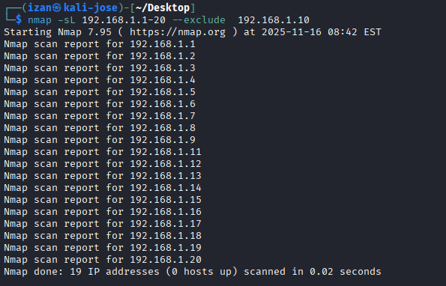

Ejercicio 2: Descubrimiento de hosts sin escaneo
En este ejercicio realizaremos sólo la fase de descubrimiento de hosts (ping scan) sin realizar el escaneo.
1. Realiza un descubrimiento de hosts en toda la red (sin escaneo de puertos) y saca el resultado en diferentes formatos de salida (opción -o). Puedes probar a sacarlo en XML o en grep, en un fichero (indicando la ruta del fichero) o por salida estándar (indicando -oG - por ejemplo).
Ante la duda consulta siempre la página de manual.
- Primero realizo un descubrimiento de hosts de mi red (192.168.1.0/24):
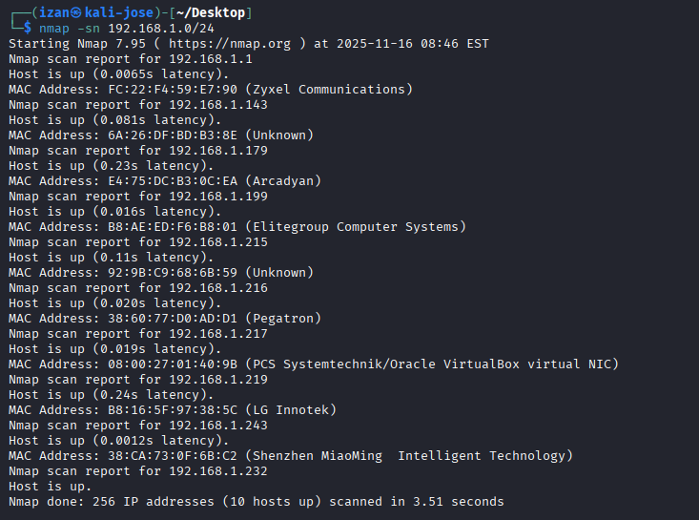
2) Ahora le doy un formato de salido diferente con -oX y lo meto en un fichero “resultados.xml”:
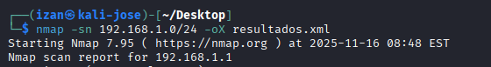
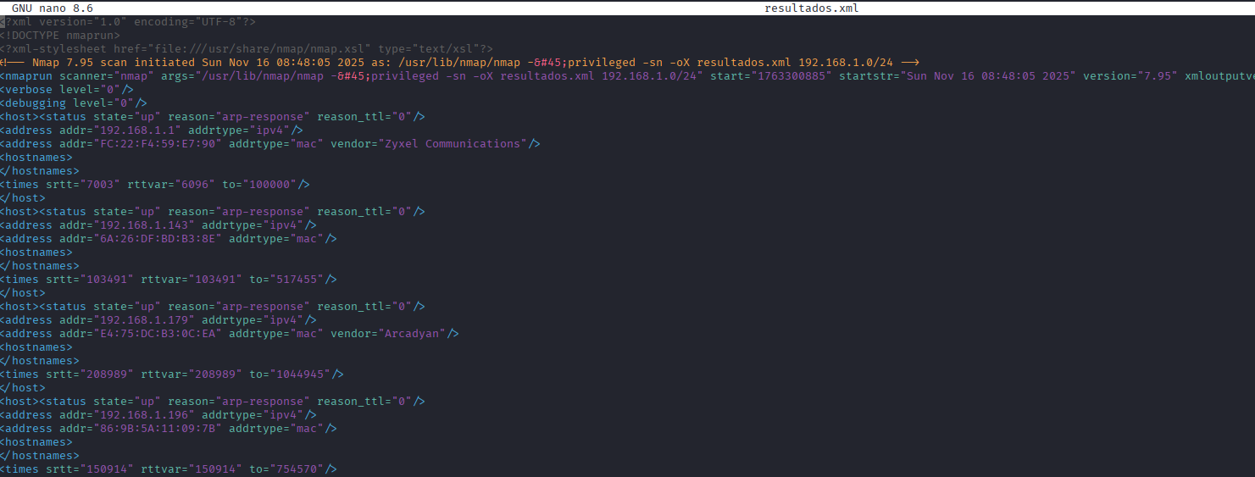
3) Ahora voy a sacar los datos por salida estándar con el comando “-oG –“:
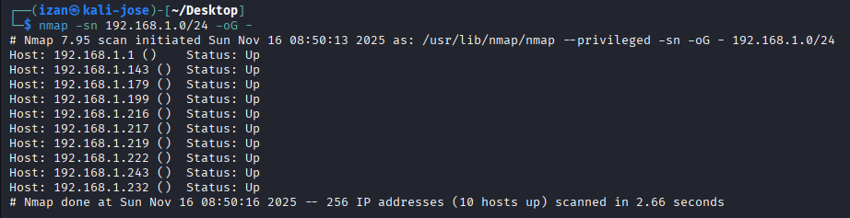

Ejercicio 3: Escaneo de puertos y detección de versiones
En este ejercicio realizaremos un escaneo de puertos a la dirección IP de tu máquina virtual metasploitable 2 o a la de un compañero.
1. Realiza un escaneo de puertos por defecto a la dirección IP de un metasploitable.

Le realizo un nmap a la ip de host de mi servidor metasplitable:
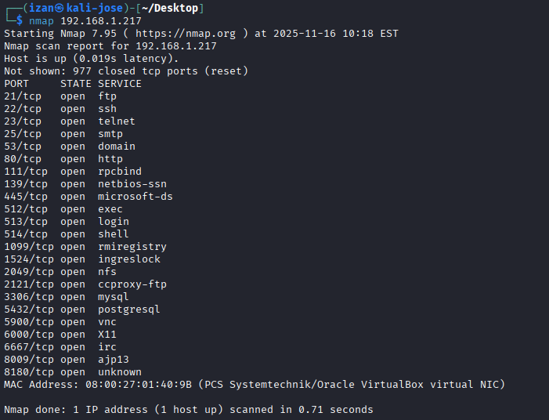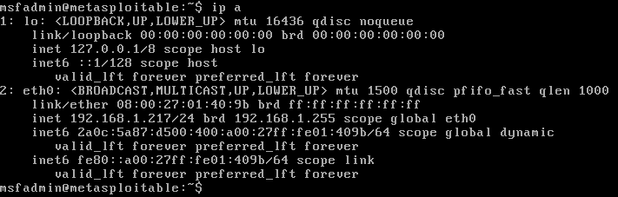
2. Realiza un escaneo de puertos por defecto al host scanme.nmap.org que es un servidor de pruebas en Internet con autorización para realizar escaneos
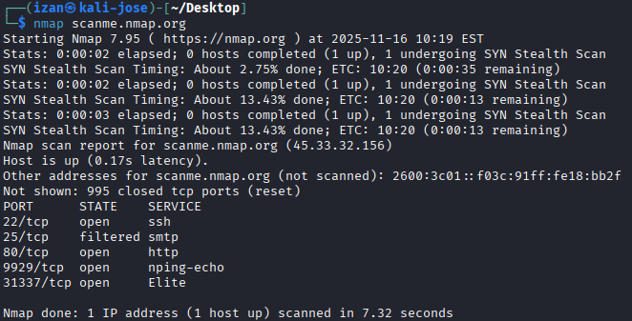
3. Repite los puntos anteriores, pero con el parámetro --reason y compara resultados ¿Qué realiza este parámetro? Realiza ahora un escaneo de TODOS los puertos posibles a la dirección IP de un metasploitable. Repite después un escaneo con la opción -F sin indicar puertos y compara con la salida del punto 1 y con -F.
Realiza un escaneo a puertos por defecto o especificando determinados puertos a un metasploitable y al servidor scanme.nmap.org, indicando además que intente detectar la versión de los servicios.

1) Repetición pero con “- - reason”, el cual se encargará de explicarnos por qué nmap considera un puerto abierto/cerrado:
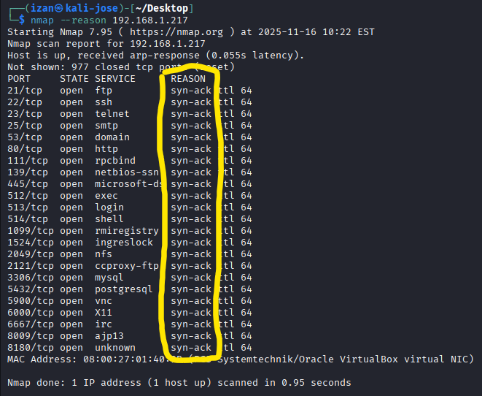
2) Escaneo de todos los puertos de la dirección IP de mi servidor metasploitable usando el comando “-p-“:
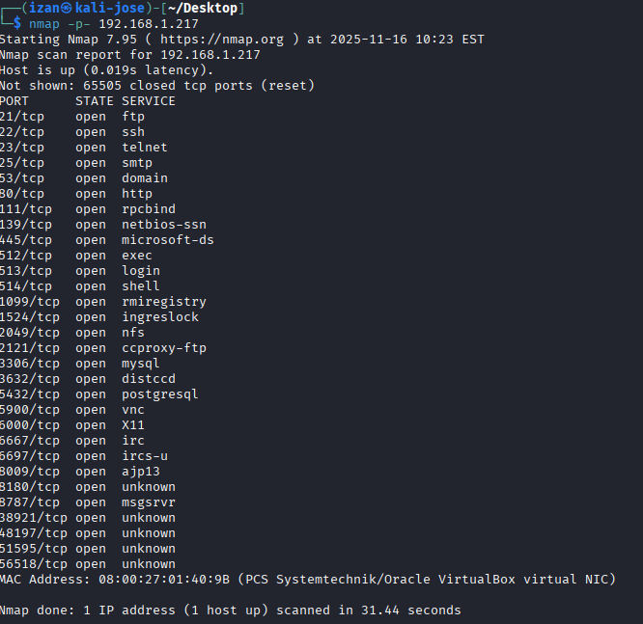

3) Comparación con escaneo rápido, este nos muestra una cantidad aproximada de puertos más comunes, pero NO ESCANEA todos los puertos:
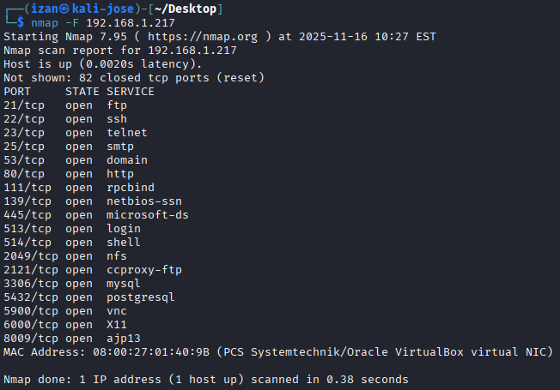
4) Realización de escaneo de puertos añadiendo una detección de versiones de los servicios con el comando “-sV” a la IP del servidor metasploitable por defecto y al servidor scanme.nmap.org:
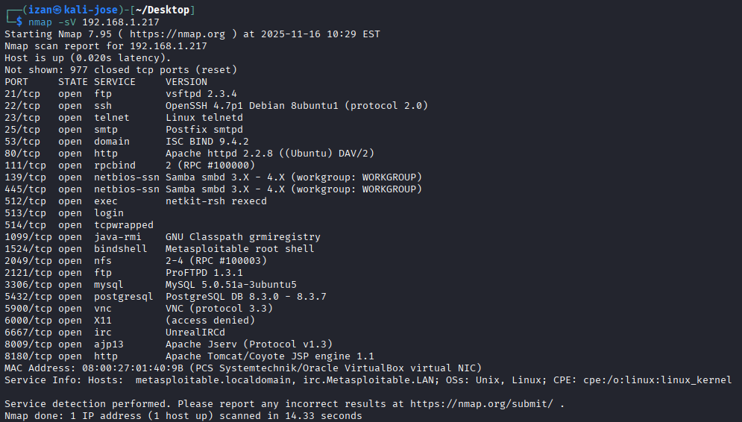
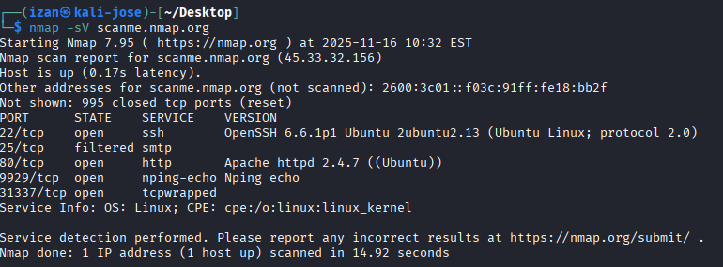
4. Repite el punto anterior pero además intentando adivinar el sistema operativo.
Para poder adivinar el S.O añadiremos el comando “-O” dentro de toda la línea de comandos:
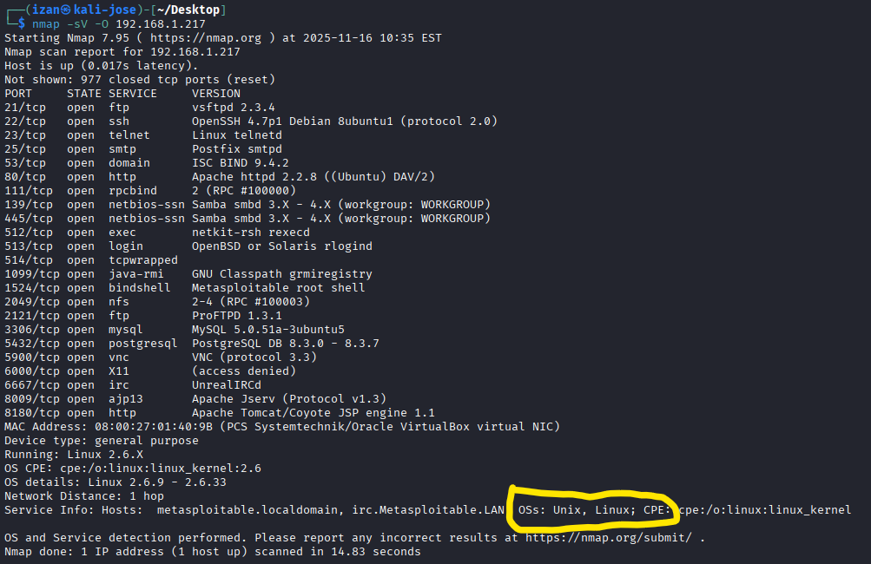
5. Realiza ahora un escaneo a un metasploitable usando sólo el parámetro -A y compara con los resultados del punto anterior. ¿Qué realiza este parámetro?
Al implementar este parámetro dentro del nmap de la Ip de nuestro servidor metasploitable este nos mostrará los comandos añadidos en los puntos anteriores (-sV y -O) y además nos mostrará una traceroute y scripts NSE automáticos:
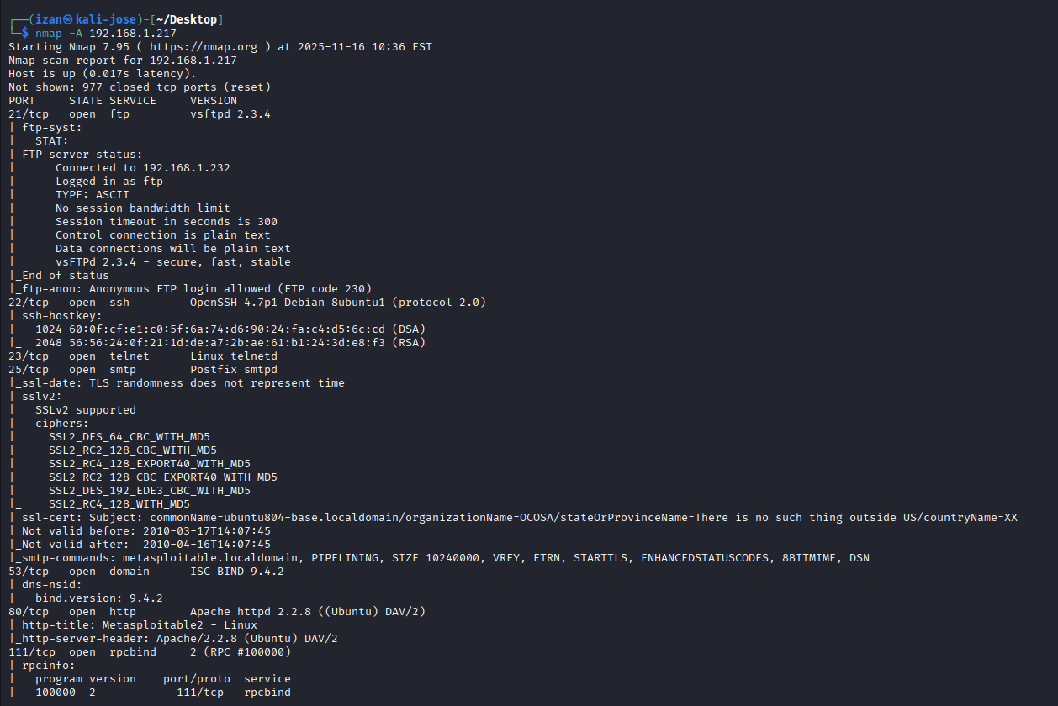
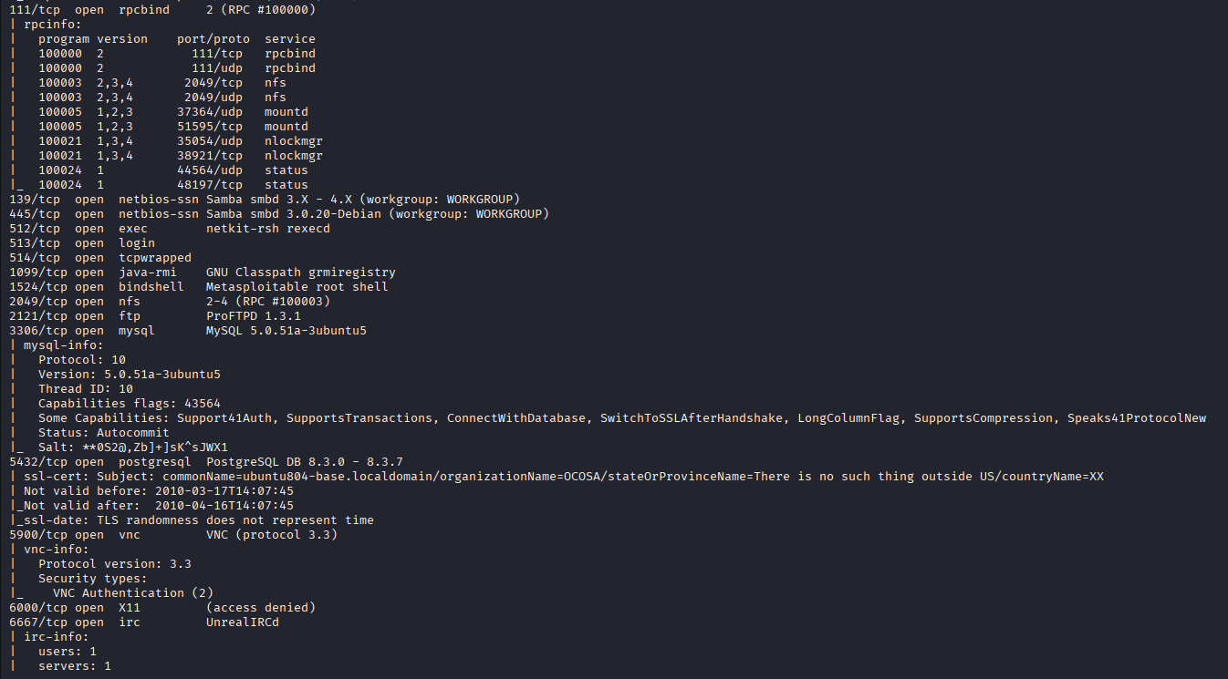
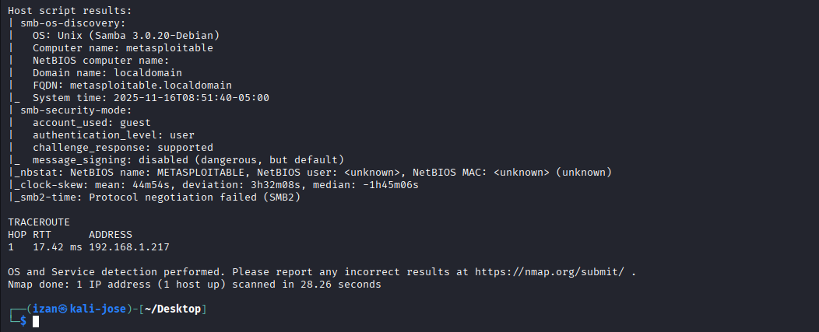

Ejercicio 4: Uso de NSE para vulnerabilidades
En el punto anterior detectaste las versiones de los servicios que se están ejecutando en la máquina metasploitable 2. Mediante el uso de NSE que permite extender las funcionalidades de NMAP más allá del reconocimiento de red, vamos a detectar si hay vulnerabilidades y en caso de ser posible, explotarlas.
1. Utilizando la detección de versiones con -F que has usado contra la máquina metasploitable, intenta averiguar si hay algún script que pueda servir para explotar una vulnerabilidad en el servicio FTP (pista: usa la categoría vuln contra el puerto 21).
La forma de realizar la detección de la vulnerabilidad es usando nmap con la directiva --script, el puerto del servicio y el host que vamos a testear. Escribe el comando que has usado y el resultado de la detección de la vulnerabilidad.
El comando que he usado es “nmap -p21 –script vuln 192.168.1.217” y los resultados obtenidos son estos:
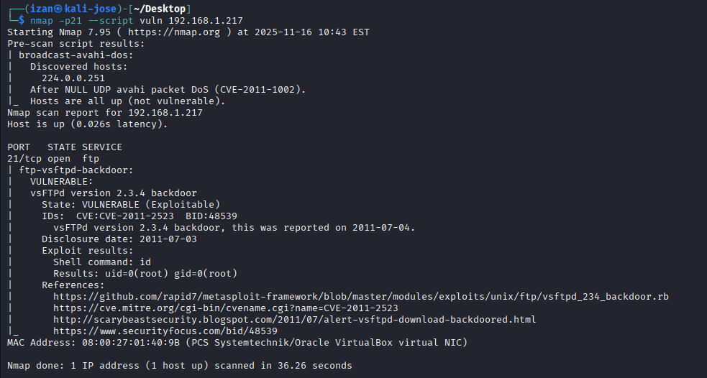
Esto detecta la vulnerabilidad del backdoor de mi servidor metasploitable que es: vsFTPd versión 2.3.4 backdoor
2. Una vez encontrado el exploit en el servicio FTP, busca en la documentación como lanzar el exploit para que ejecute un comando arbitrario y realiza una captura con la ejecución del comando en el servicio vulnerable.

Para poder actuar y utilizar la vulnerabilidad y así lanzar el exploit y que se ejecute un comando arbitrario debemos seguir estos pasos:
1) Primero intentamos conectar por FTP a la IP de nuestro servidor y al introducir el nombre de nuestro usuario acabado en “:)” entonces se nos quedaría la pantalla de login congelada y al poco tiempo se nos conectaría por ftp. Una vez hecho este paso, salimos de la consola.
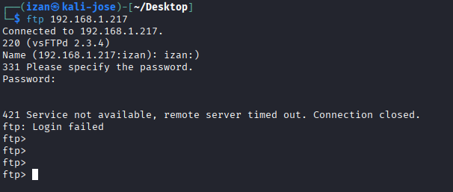

2) Después de salir de la consola FTP observamos el estado del Puerto 6200 (el cual nos abrirá una Shell) y veremos que su estado es “lm-x” que significa que está abierto.
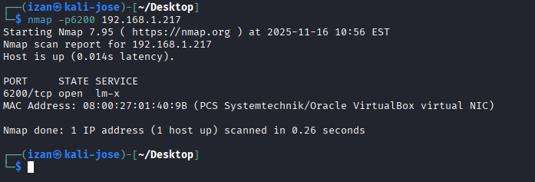
3) Una vez comprobado el estado del puerto 6200, realizamos el comando “nc” para poder explotar el servidor y entrar mediante un puerto que especifiquemos (en este caso el 6200). Una vez dentro, nos dejará poner comandos donde podremos explotar todas las necesidades que tengamos. Aquí adjunto algunos de los comandos que he ejecutado:
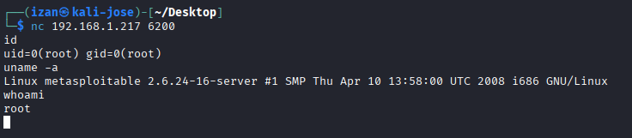

Ejercicio 5: Comparativa de herramientas de reconocimiento
Realiza una pequeña comparativa de las herramientas lanzando el mismo escaneo contra una máquina metasploitable.
Si bien zmap y masscan funcionan mejor para escaneos de redes enormes en un determinado puerto, unicornscan es más versátil.
Realiza un escaneo de los puertos 20 al 9000 contra la IP de una máquina estasploitable y observa los resultados comparando nmap, masscan y unicornscan. Usa la página de manual o la opción -h o --help para buscar las opciones.

1) Escaneo con nmap:
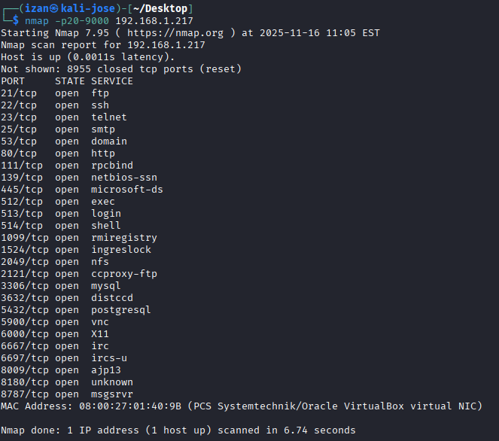
2) Escaneo con Masscan:
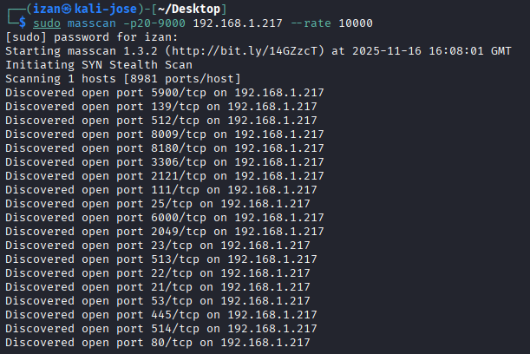

3) Escaneo con Unicornscan:
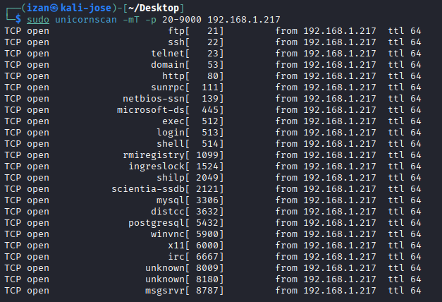

Una vez hecho el escaneo con las diferentes herramientas he llegado a la conclusión de que:
· Nmap ofrece una velocidad media pero una precisión muy alta. Su mayor ventaja es que detecta servicios y versiones mediante scripts NSE, aunque resulta más lento en escaneos grandes.
· Masscan es extremadamente rápido y adecuado para escaneos masivos, con una precisión aceptable; sin embargo, no permite identificar versiones de servicios.
· Unicornscan también es rápido y bastante preciso, permitiendo escaneos asíncronos y captura de banners. Su desventaja es que es menos utilizado y tiene menos documentación disponible.

